**Лабораторна робота 7**

**Тема роботи**: Використання списків на сторінках сайта

**Мета роботи**: формувати вміння працювати з використанням списків на сторінках сайта

HTML:

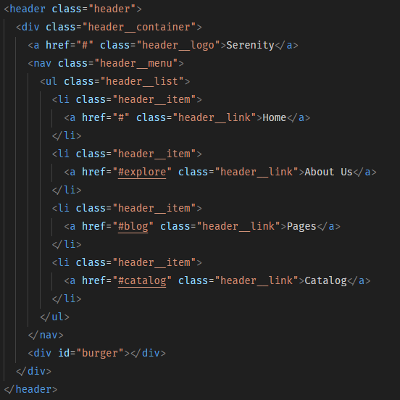

CSS:

.header {

padding: clamp(30px, 5*vw*, 49px) 0;

.header__container {

display: flex;

justify-content: space-between;

align-items: center;

}

.header__logo {

font-size: clamp(32px, 5*vw*, 48px);

}

.header__menu {

}

.header__list {

display: flex;

gap: clamp(20px, 5*vw*, 40px);

}

.header__item {

}

.header__link {

font-size: clamp(21px, 4*vw*, 28px);

font-weight: 600;

line-height: 80.6*%*;

transition: 0.2*s* ease opacity;

&:hover {

opacity: 0.6;

}

}

*@media* (max-width: 768px) {

.header__logo {

z-index: 3;

}

.header__menu {

position: fixed;

top: 0;

right: -100*%*;

width: 100*%*;

height: 100*vh*;

background-color: *#fff2eb*;

display: grid;

place-content: center;

transition: 0.5*s* ease-in-out right;

.header.active & {

right: 0;

}

}

.header__list {

flex-direction: column;

text-align: center;

gap: 60px;

}

.header__link {

font-size: 31px;

transition: 0.2*s* ease opacity;

}

}

}

Що виходить:



Навiгацiя що справа це список

**Питання для заліку з роботи:**

1. Як створити маркований список у html?.

<ul>

<li>1</li>

<li>2</li>

<li>3</li>

<li>4</li>

</ul>

2. Як створити нумерований список у html?

<ol>

<li>1</li>

<li>2</li>

<li>3</li>

<li>4</li>

</ol>

3. Type атрибута <ol> тега - це?

Нумерований список

4. list-style-type – це ?

Тип помiтки бiля елементiв списка

5. Які значення приймає маркований список у html?

<li></li>